Lampiran 10

Dokumentasi

Sebelum Penerapan Spelling Method (Metode Eja) Pada Pembelajaran Membaca Permulaan Pada Murid Disleksia Kelas Dasar II Di SLB Negeri Polewali
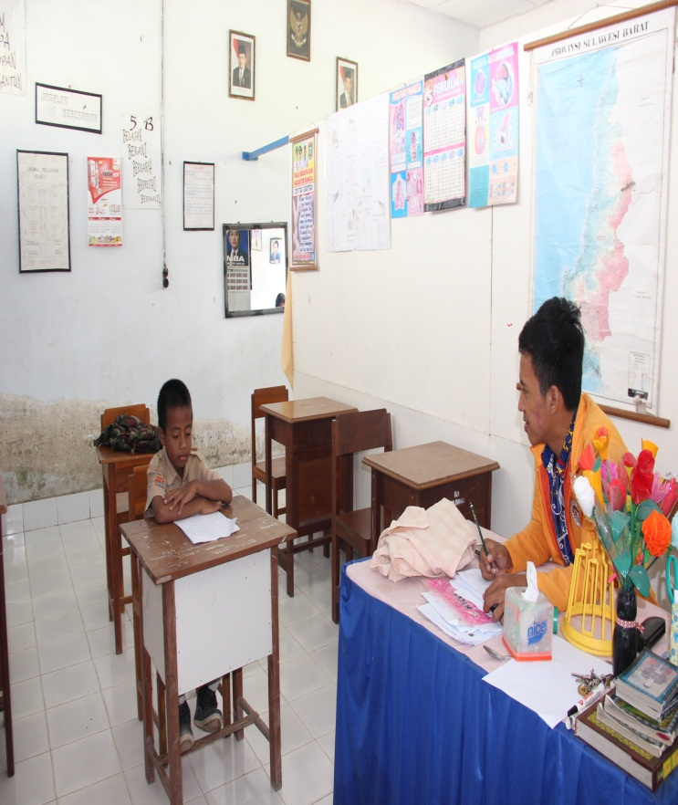

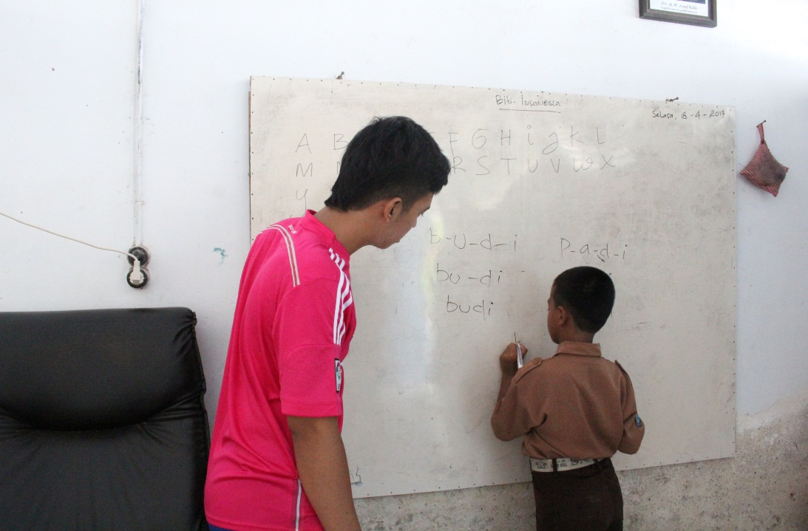

Proses Penerapan Spelling Method (Metode Eja) Pada Pembelajaran Membaca Permulaan Pada Murid Disleksia Kelas Dasar II Di SLB Negeri Polewali

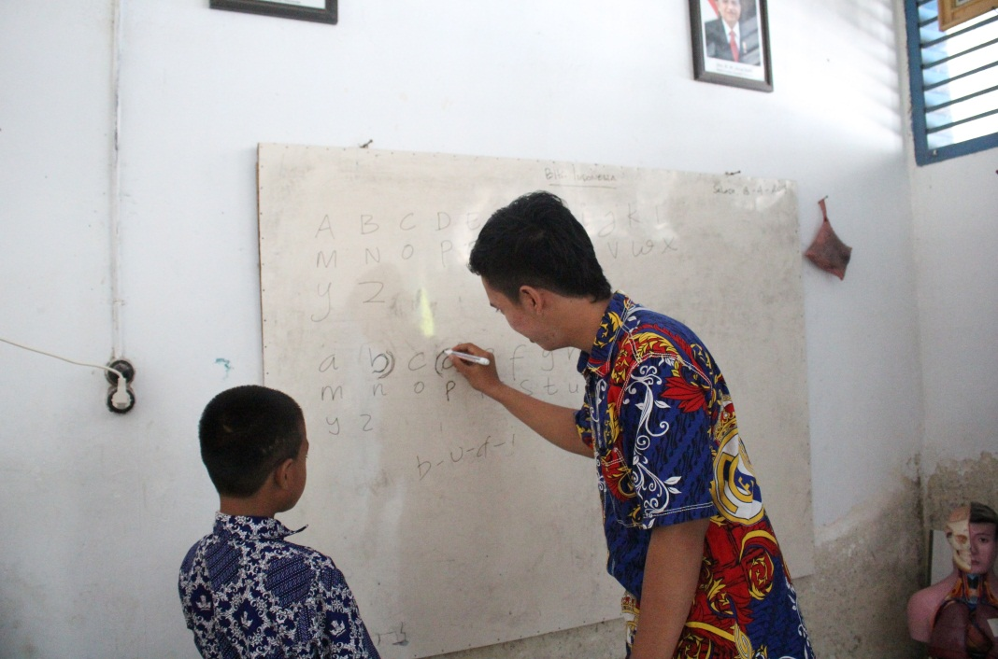

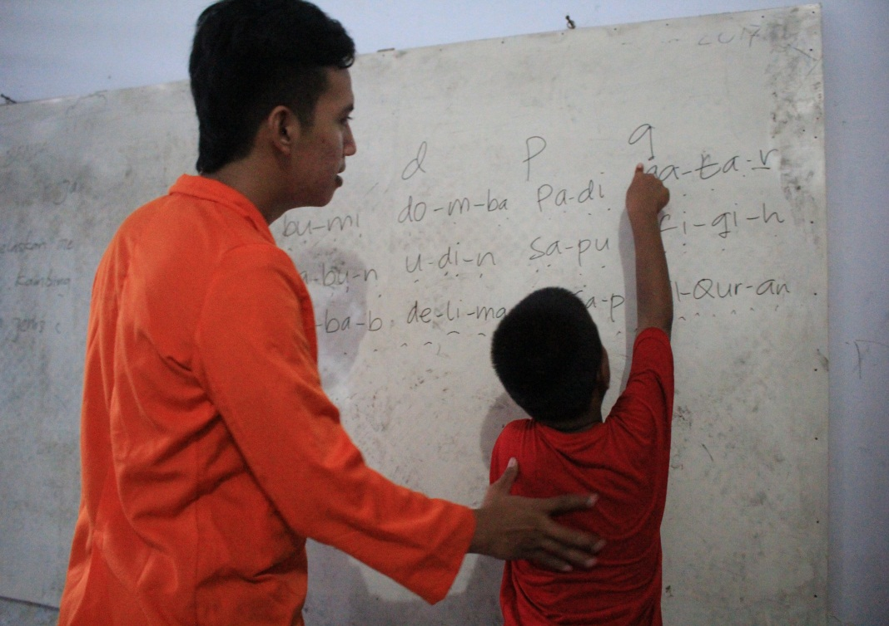

Setelah Penerapan Spelling Method (Metode Eja) Pada Pembelajaran Membaca Permulaan Pada Murid Disleksia Kelas Dasar II Di SLB Negeri Polewali
